Память о Великой Победе.

2 февраля 2026 года учащиеся нашей школы побывали на уникальной передвижной историко-художественной экспозиции «Поезд Победы». Это первая в мире иммерсивная инсталляция в составе поезда.
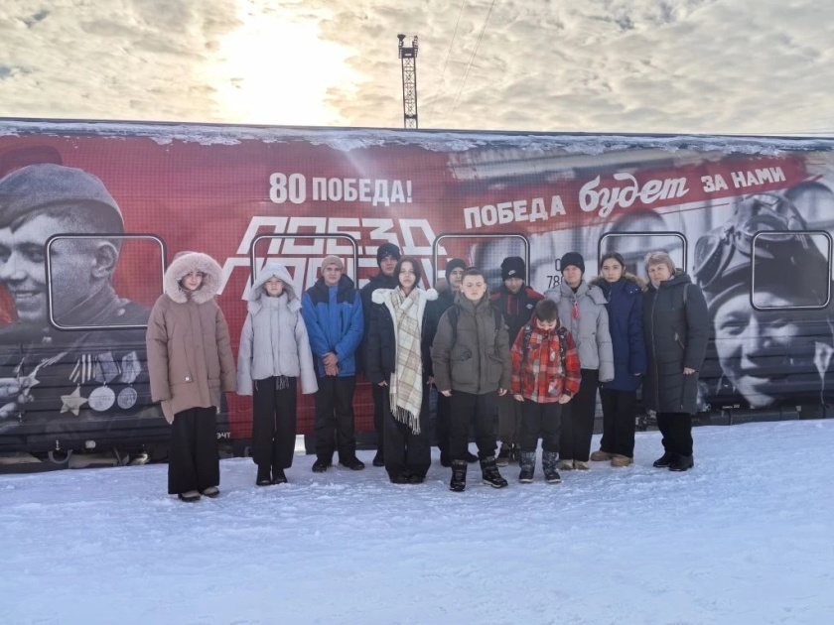

Выставочная экспозиция повествует о бессмертном подвиге советского народа в годы Великой Отечественной войны и погружает посетителей в реалии военного времени. Через лица героев авторы проекта пытались передать собирательный образ поколения победителей.
Перед входом в поезд каждому посетителю экспозиции выдают аудиогид. Повествование идёт от лица женщины — машиниста поезда Лидии. Её образ был взят с реального человека. Прототипом персонажа аудиогида стала Елена Чухнюк – машинист паровозной колонны, возившей в годы войны поезда с оружием и боеприпасами к линии фронта. Она была единственной женщиной-машинистом паровоза в истории депо города Гомель Белорусской железной дороги.
Экспозиция «Поезда Победы» размещена в девяти вагонах, каждый из которых посвящен военной истории. "Довоенный" вагон с пассажирами и предметами быта того времени. Все фигуры в музее восковые, сделаны очень качественно и достоверно…
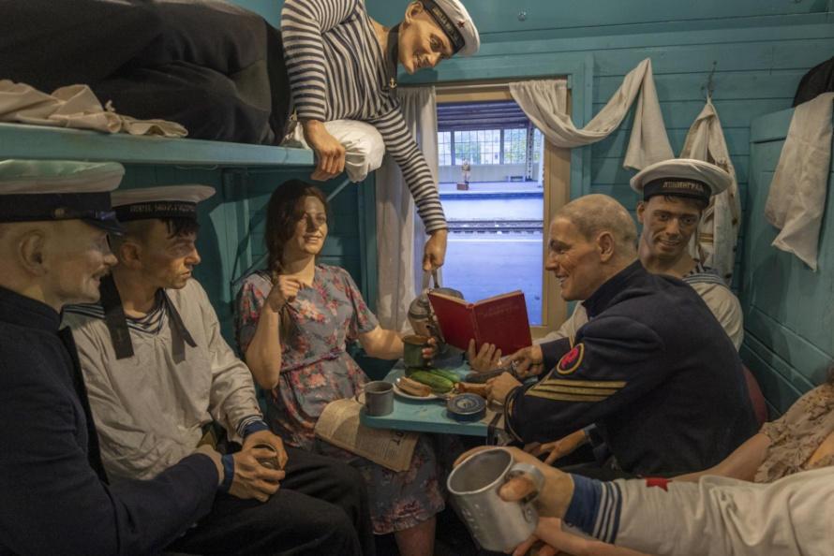

Вагон "Начало войны". Это единственный вагон, который сделан не как вагон, а как жилая квартира. Начало бомбёжки, страшные инсталляции, пропитанные ужасом.

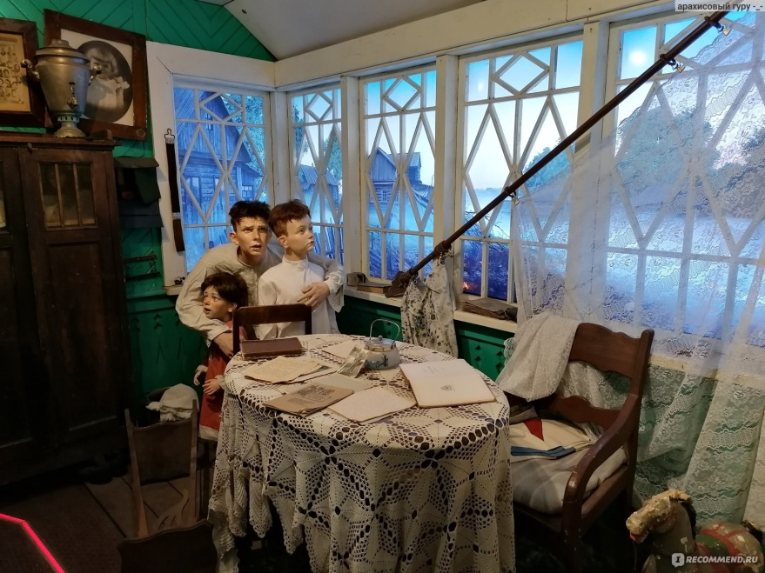

Вагон «Дорога на фронт».

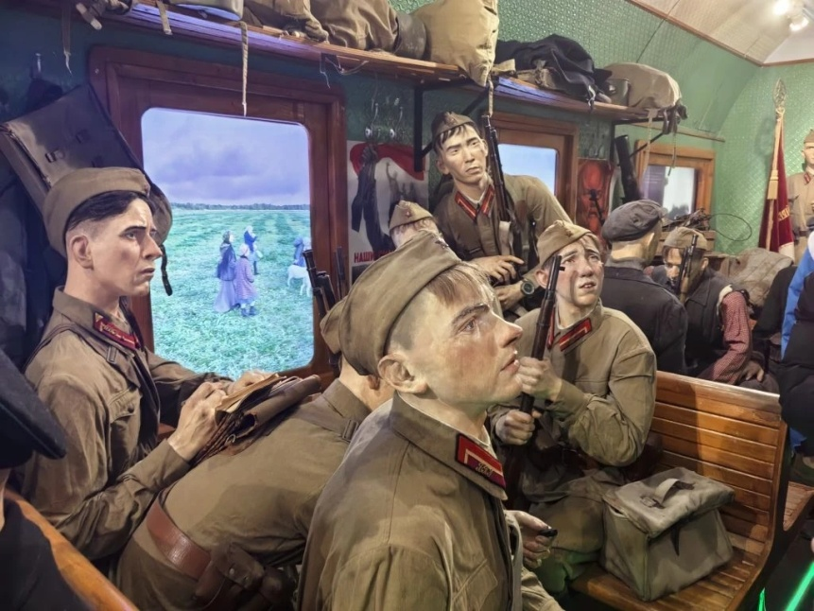

Вагон-концлагерь, где атмосфера была такой гнетущей, что пробирало до мурашек. Очень впечатляет. Тяжелее всего далось пройти этот вагон с пленными. На столько реалистичны человеческие боль, страдания, обречённость.... Всё пронизано изможденностью.... Как же страшно.... Ком в горле.
Вагон-госпиталь с ранеными и медсестрами, медицинскими инструментами, окровавленными бинтами.
Вагон-баня, где мыли пленённого генерала Паулюса.
Вагон-штаб с рабочим кабинетом маршала Рокоссовского.
Особенно ребят поразил вагон, где показана была "жуткая" сторона японского милитаризма. И, конечно, вагон, посвящённый Победе, где слезы наворачивались на глаза от радости.

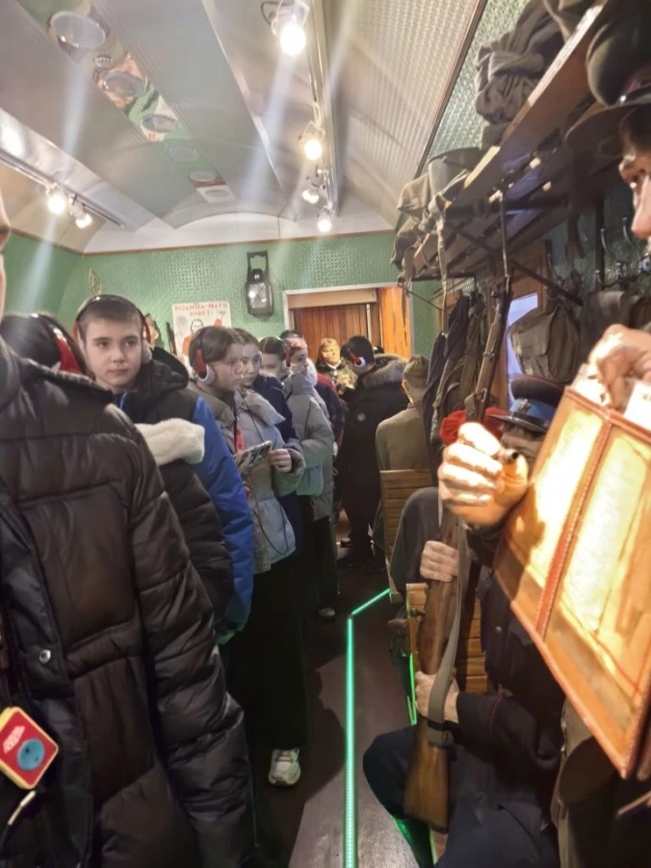
В 2023 году инсталляция была дополнена новым вагоном о трёх военных трибуналах над нацизмом. Он посвящён «Токийскому процессу» и непосредственно Нюрнбергскому процессу. Это неотъемлемая часть Второй мировой войны, это очень важная часть, о которой многие даже не знают. Но именно в этой части был суд над немецкими преступниками. В инсталляции в одном ряду сидят главные военные преступники, дожившие до международного трибунала. В их числе и Герман Геринг, судить которого до конца так и не смогли — он покончил жизнь самоубийством в камере.
"Поезд Победы" дает нам уникальную возможность увидеть своими глазами то, с чем пришлось бороться нашим дедам и прадедам - в то время мальчишкам и девчонкам. Победу ковали и на фронте, и в тылу - на заводах, в колхозах и в научных лабораториях. Память о Великой Победе, о мужестве нашего народа, его решающей роли в разгроме нацизма всегда будет жить в каждом из нас.

